Всероссийский юниорский лесной конкурс «Подрост»
Калужская область
Государственное бюджетное учреждение дополнительного образования Калужской области «Областной эколого-биологический центр»
(ГБУ ДО КО «ОЭБЦ»)

Морфометрические признаки жука усача Prionus coriarius в Калужской области

Сошина Полина Романовна
8 класс
Руководитель Алексанов Виктор Валентинович
к.б.н., методист ГБУ ДО КО «ОЭБЦ»

г. Калуга
2019-2020
Введение
Жуки-усачи, или дровосеки (Coleoptera, Cerambycidae) – одно из крупных семейств жесткокрылых насекомых. Большинство его представителей – это жуки крупных и средних размеров. Характерный признак данных насекомых – длинные усики (антенны). Большинство усачей имеют большое значение как разрушители древесины. Это делает данную группу удобной и важной для биологических исследований. В частности, у некоторых видов усачей исследовались различные морфометрические признаки (Khan, 2012). Для жуков этого семейства характерен половой диморфизм – различия между самцами и самками по внешнему строению. Половой диморфизм нередко провяляется в морфометрических признаках – длине тела, его отдельных частей, соотношении длин (Lemes et al., 2014).
Дровосек-кожевник Prionus coriarius Linnaeus,1758 – один из самых крупных усачей Европы и один из самых крупных жуков в Калужской области. Длина тела достигает у самцов: 19-38 мм, у самок 27-48 мм (Данилевский, 2014). Шейный щит несет с каждой стороны три четко выраженных зубца. Зубчатые усики самца состоят из 12 сегментов. Брюшная поверхность самки голая, а у самца опушенная.
У вида Prionus coriarius тело широкое Голова, значительно уже переднеспинки. Глаза крупные, резко фасетированные, поперечно вытянутые, спереди выемчатые. Усики на основании прижаты к верхним челюстям ,12-члениковые, у самцов более толстые, вершиной заходят далеко за середину надкрылий .Переднеспинка слабовыпуклая и в ширину почти в 2 раза больше длины. Щиток широкий голый, блестящий , в редких мелких точках , закруглённый . Надкрылья сравнительно выпуклые гладкие, голые. Ноги массивные на передней стороне с глубокой продольной бороздкой (которая лучше выражена у самцов и слабее у самок) или в явственных приподнятых шиповатых бугорках . На вершине брюшка у самцов выемчатый и в том месте в тонких коротких волосках, у самок менее выемчатый гладкий, с острыми краями ,без волосков , голый блестящий. Брюшко и заднегрудь, иногда бёдра и даже надкрылья с рыжевато-красным оттенком.
Prionus coriarius чаще всего встречается в дубовых, грабово-дубовых, а также грабово-буковых лесах. Взрослые жуки не питаются. Насекомые активны в сумерках. Днём они встречаются в прикорневой зоне деревьев и в сухой лесной подстилке. Самки откладывают яйца на отмершие корни деревьев. Личинки населяют частично сгнившую подземную часть дерева. Лёт жуков с первой декады июля до середины августа. Самцы более активные, часто совершают перелёты в поисках самок.
Личинка часто выходит из древесины в грунт и мигрирует в другое дерево. Окукливание происходит как в древесине, так и в грунте.
Обитают в странах таких как : Тунис, Алжир, Португалия, Испания, Франция, Бельгия, Голландия, Швейцария, Италия, Германия, Австрия, Великобритания, Дания, Швеция, Норвегия, Финляндия, Польша, Чехия, Словакия, Венгрия, Словения, Хорватия, Сербия, Албания, Румыния, Болгария, Греция, Турция, Россия (Prionus coriarius Linnaeus, 1758. http://insecta.pro/ru/taxonomy/151508. Дата обращения – 18.02.2019).
Включался в красные книги Калининградской, Ленинградской, Кировской, Оренбургской, Новгородской, Псковской, Челябинской, Калужской, Липецкой ,Ярославской областей и г. Москва (Базы биоразнообразия. Режим доступа: http://oopt.aari.ru/bio. Дата обращения – 18.02.2019). В Красную книгу Калужской области вид был включен в 2000 г., но вскоре исключен. поскольку оказался достаточно многочисленным, и в издании 2006 г. этот жук отсутствует.
Исследование данного вида изучались в Великобританиии (Duffy 1946), Швеции (Sarac 2016)
В Калужской области морфометрические особенности этого вида не изучались .
Цель: сравнить морфометрические признаки самцов и самок Prionus coriarius в Калужской области
Задачи:
- выявить относительное обилие и соотношение полов Prionus coriarius собранные за разные даты при помощи оконных ловушек
- сравнить самцов и самок по морфометрическим признакам
- сравнить морфометрические признаки самцов собранных за разные даты

Материалы и методы
Жуки были собраны в Козельском районе Калужской области, 3,5 км к Югу от посёлка Дмитровский., на вырубке в широколистном лесу. Летящие жуки ловились с помощью оконных ловушек. Крупные выборки данного вида были собраны в следующие периоды с 16 по 24 июля, с 24 по 31 июля, с 31 июля по 15 августа 2018 г. Далее периоды сбора обозначены датой выборки жуков из ловушек, то есть последней датой указанных периодов.
Жуки измерялись с помощью Штангенциркуля при точности до 0,1 мм. У жуков измеряли следующие признаки (рис.1.):
- длина тела (дл. тела)
- длина надкрылья (дл. надкр.)
- длина усиков (дл. усиков)
- длина голени (дл. голени)
- (наибольшая) ширина надкрыльев (ш. надкр.)
- длина крыла
Всего жуков данного вида было измерено 110 особей.

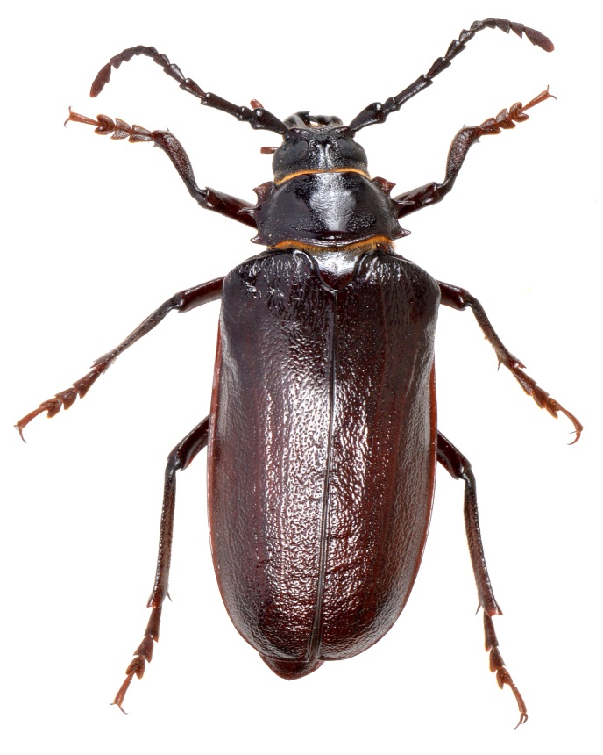
ш.надкр.
дл. тела
дл.усиков

дл. голени
дл. ндкр.
Рис. 1 .Измеряемые признаки . Расшифровка в тексте
Результаты и обсуждение
Больше всего жуков было собрано за период с 31 июля по 15 августа (рис.2).
Во всех датах преобладают самцы. Это связано с тем, что самцы гораздо активнее самок.
(

Рис. 2. Количество особей в различные даты
Сведения о размерах жуков приведены в таблице
Таблица .1. Характеристика размеров жуков Prionus coriarius в Козельском районе Калужской области
 | самцы | самки
максимум | 38,2 | 43,9
минимум | 23,9 | 27,5
средние | 29,4 | 37,1

Длина тела достигает у самцов: 19-38 мм, у самок 27-48 мм (Данилевский, 2014).
Жуки Калужской области хорошо отображают разброс размеров, который характерен для данного вида в пределах ареала на территории всей России: минимальное значение длины самок в Калужской области только на 0,5 мм больше, чем по всей России ,а максимальное значение на 4 мм меньше чем рекорд по России .Максимальна длина тела самцов Калужской области на 0,2 мм больше, чем было преведено для России ранее (Данилевский, 2014).
Самки были значимо крупнее самцов по длине тела (рис 3). Это соответствует литературным данным (Данилевский, 2014).
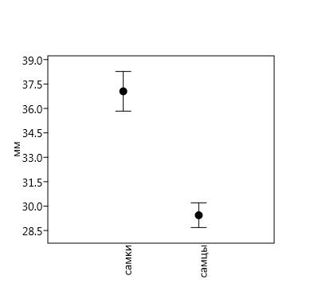
Рис. 3. Длина тела (точки-среднее арифметическое, линии- 95% доверительный интервал)

Длина надкрылья (рис. 4) и длина задней голени (рис. 5) у самок также были больше, чем у самцов.
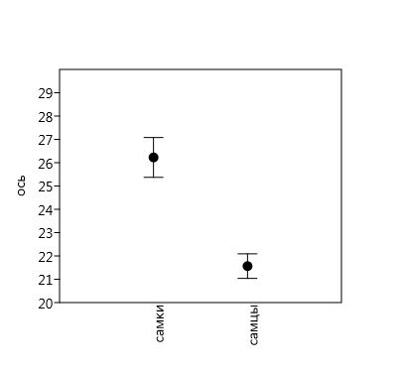
Рис.4. Длина надкрылья (точки-среднее арифметическое, линии- 95% доверительный интервал)

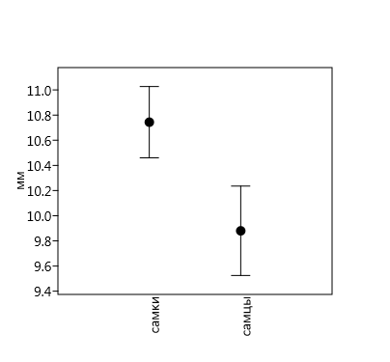
Рис. 5. Длина голени (точки-среднее арифметическое, линии- 95% доверительный интервал)
Самцы обладают более длинными усиками (рис.6) и более длинными задними крыльями (рис.7)
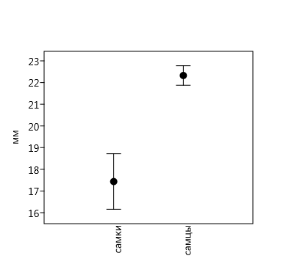
Рис.6. Длина усиков (точки-среднее арифметическое, линии- 95% доверительный интервал)

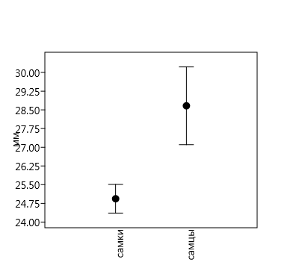
рис.7.Длина крыльев (точки-среднее арифметическое, линии- 95% доверительный интервал)
В среднем ширина надкрыльев (рис.8) у самцов и самок не различается .Но у самцов больше разброс значений.
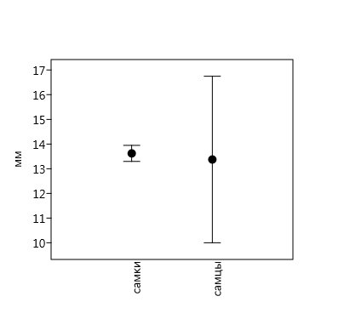
рис.8. ширина надкрыльев (точки-среднее арифметическое, линии- 95% доверительный интервал)

Сравнив отношение длины крыльев к длине надкрыльев (рис.9)самцов и самок, мы поняли, что у самцов задние крылья длиннее относительно надкрыльев, чем у самок.
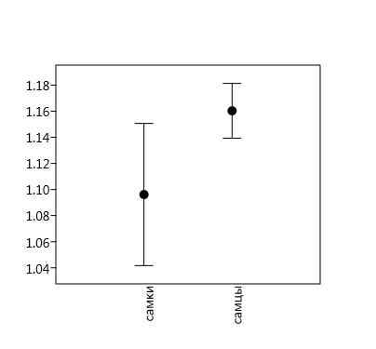
Рис.9.Отношение длины крыльев к длине надкрыльев
(точки-среднее арифметическое, линии- 95% доверительный интервал)
Самцы, собранные в разные даты, не различаются по признакам (рис.10,11,12)
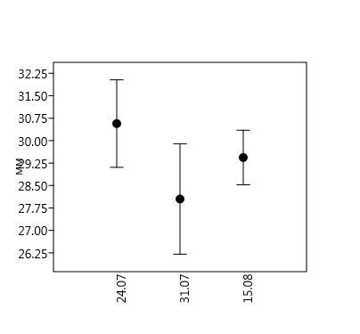
Рис.10. Длина тела самцов в различные даты (точки-среднее арифметическое, линии- 95% доверительный интервал)

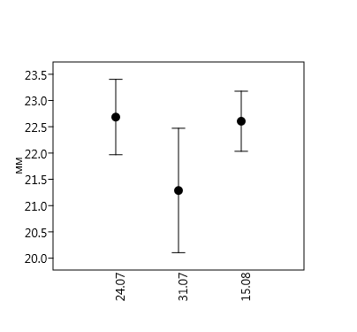
Рис.11. Длина усиков у самцов в различные даты (точки-среднее арифметическое, линии- 95% доверительный интервал)

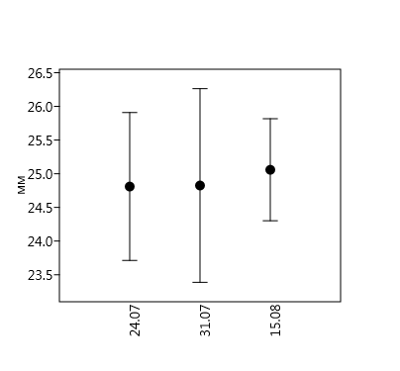
Рис.12. Длина крыльев в различные даты (точки-среднее арифметическое, линии- 95% доверительный интервал)

Выводы:
- Среди жуков усачей, которые учтены в Калужской области при помощи оконных ловушек, самцов было значительно больше чем самок. Лет жуков проходил с 16 июля по 15 августа. Больше всего жуков было собрано с 31 июля до 15 августа.
- Длина усиков и длина задних крыльев у самцов больше, чем у самок. Длена тела, длина надкрылья, длина задней голени у самок больше, чем у самцов. Лучше всего половой диморфизм проявляется в длине тела и в длине усиков.
- Морфометрические признаки самцов, собранных в разные даты, не различаются.

Литература
Данилевский М. Л. Жуки-усачи (Coleoptera, Cerambycoidae) России и соседних стран //М.: ВШК. – 2014.
Черепанов А. И. Усачи Северной Азии. – Наука, Сиб. отд-ние, 1979.
Bardiani M. et al. Guidelines for the monitoring of Lucanus cervus //Nature Conservation. – 2017. – Т. 20. – С. 37.
Duffy E. A. J. A contribution towards the biology of Prionus coriarius L.(Coleoptera, Cerambycidae) // Transactions of the Royal Entomological Society of London. – 1946. – V. 97. – №. 17. – P. 419-442.
Khan M. M. H. Morphometrics of cucurbit longicorn (Apomecyna saltator F.) coleoptera: Cerambycidae reared on cucurbit vines // Bangladesh Journal of Agricultural Research. – 2012. – V. 37. – №. 3. – P. 543-546.
Lemes P. G. et al. Sexual dimorphism in the twig girdler Oncideres ocularis Thomson (Coleoptera: Cerambycidae) //Entomological news. – 2014. – V. 123. – №. 5. – P. 358-365.
Sarac I. Explaining population size of the saproxylic beetle Prionus coriarius as a function of available dead wood resources. – 2016.
Prionus coriarius Linnaeus, 1758. http://insecta.pro/ru/taxonomy/151508. Дата обращения – 18.02.2019
Базы биоразнообразия. Режим доступа: http://oopt.aari.ru/bio. Дата обращения – 18.02.2019

